事 故 简 况

2013年10月29日23时10分许，徐某某驾驶苏EN2W78小型客车沿昆山市震川西路由东向西行驶至昆山市震川西路虹祺路路口西侧路段时，车辆车头右侧部位与一无名氏男子身体发生碰撞，造成该无名氏男子倒地受伤及车辆损坏的交通事故。

无名氏男子照片如下：
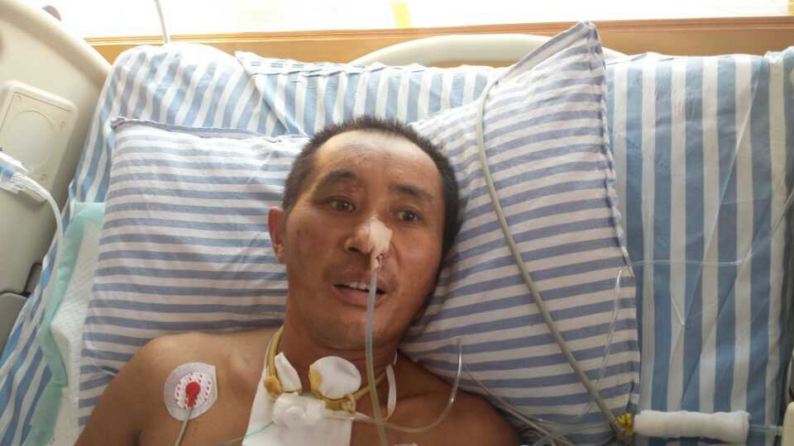

昆山市公安局吴淞江交警中队
2013年11月20日
中队联系电话 55230109 55230110 联系人，刘警官 吴警官

